回首來時路……

礁溪國中第三屆畢業校友 李麗珠
（現任 壯圍鄉公館國小校長）

悲苦童年磨志氣 超越自我更命格
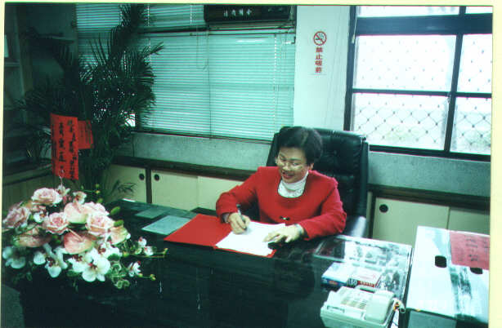 我出生於礁溪鄉下，家人世代務農，當年常受風、水災侵襲，農物歉收。從小就知道家裡無法給我們優渥的物質享受，唯有靠自己努力才能脫離貧窮。從小就得上山撿柴枝、下河撈河蚌貼補家用。農忙時成為活躍在田野間的女童工，農閒時去工場當廉價童工，或剝蝦殼，或當包裝作業員……只爲了賺取薪資繳學費，終於以第一名優異的成績畢業；上國中時，是國小級任諶秋鳳老師到家裡懇求家父才有書唸。看著當年做工留在身上的纍纍傷痕，至今仍百感交集。但是，我常常告訴自己：我一定要超越自我，創造自己的命運！
師恩浩蕩銘五內 日夜K書拼聯考
我不知道為啥上國中要補習，但當我用注音符號背英語單字時，當我弄不懂數理公式時，又當我聽不懂老師的特有腔調時………，我真希望我父母有錢讓我去補習，我就不會讀得那麼辛苦。
感恩─我的國一、二導師簡敏敏老師，她帶領我們吟哦在古詩詞中，悠遊在古今名文間，為我們紮深國語文基礎，讓我在往後的考場上能有所發揮；她也經常舉例印證為人處事的基本準則，當年同學在社會各層面，多數能奉獻心力服務人群，簡老師至今仍津津樂道當年往事，也勉勵我們：當今社會價值被嚴重扭曲，仍應堅持正義立場，為國家保持一股清流。
感謝─我的國三導師康鶴齡老師，免費為我們這一群貧窮的孩子課輔，
A-58.2
從英文基礎音標教起，天天盯著你念，從怯懦的蚊子叫到自信滿滿的大聲朗誦，那一年聯考時，我們班交出一張亮麗的英語成績單，而目前本班有2位同學在國中擔任英語專職教師；康老師有趣的童軍課，讓我們學會很多團康遊戲、廚藝和野外謀生技能。三年級時每個科目一張張複習考卷，全部由康老師主導，分配同學刻鋼板油印，一回回檢討，為我們燃起升高中的希望之火。那一年，我們班有三十多位考上蘭陽女中，有4位考上北師專和花師專，真是戰果輝煌，更感謝恩師不辭勞苦的奉獻。
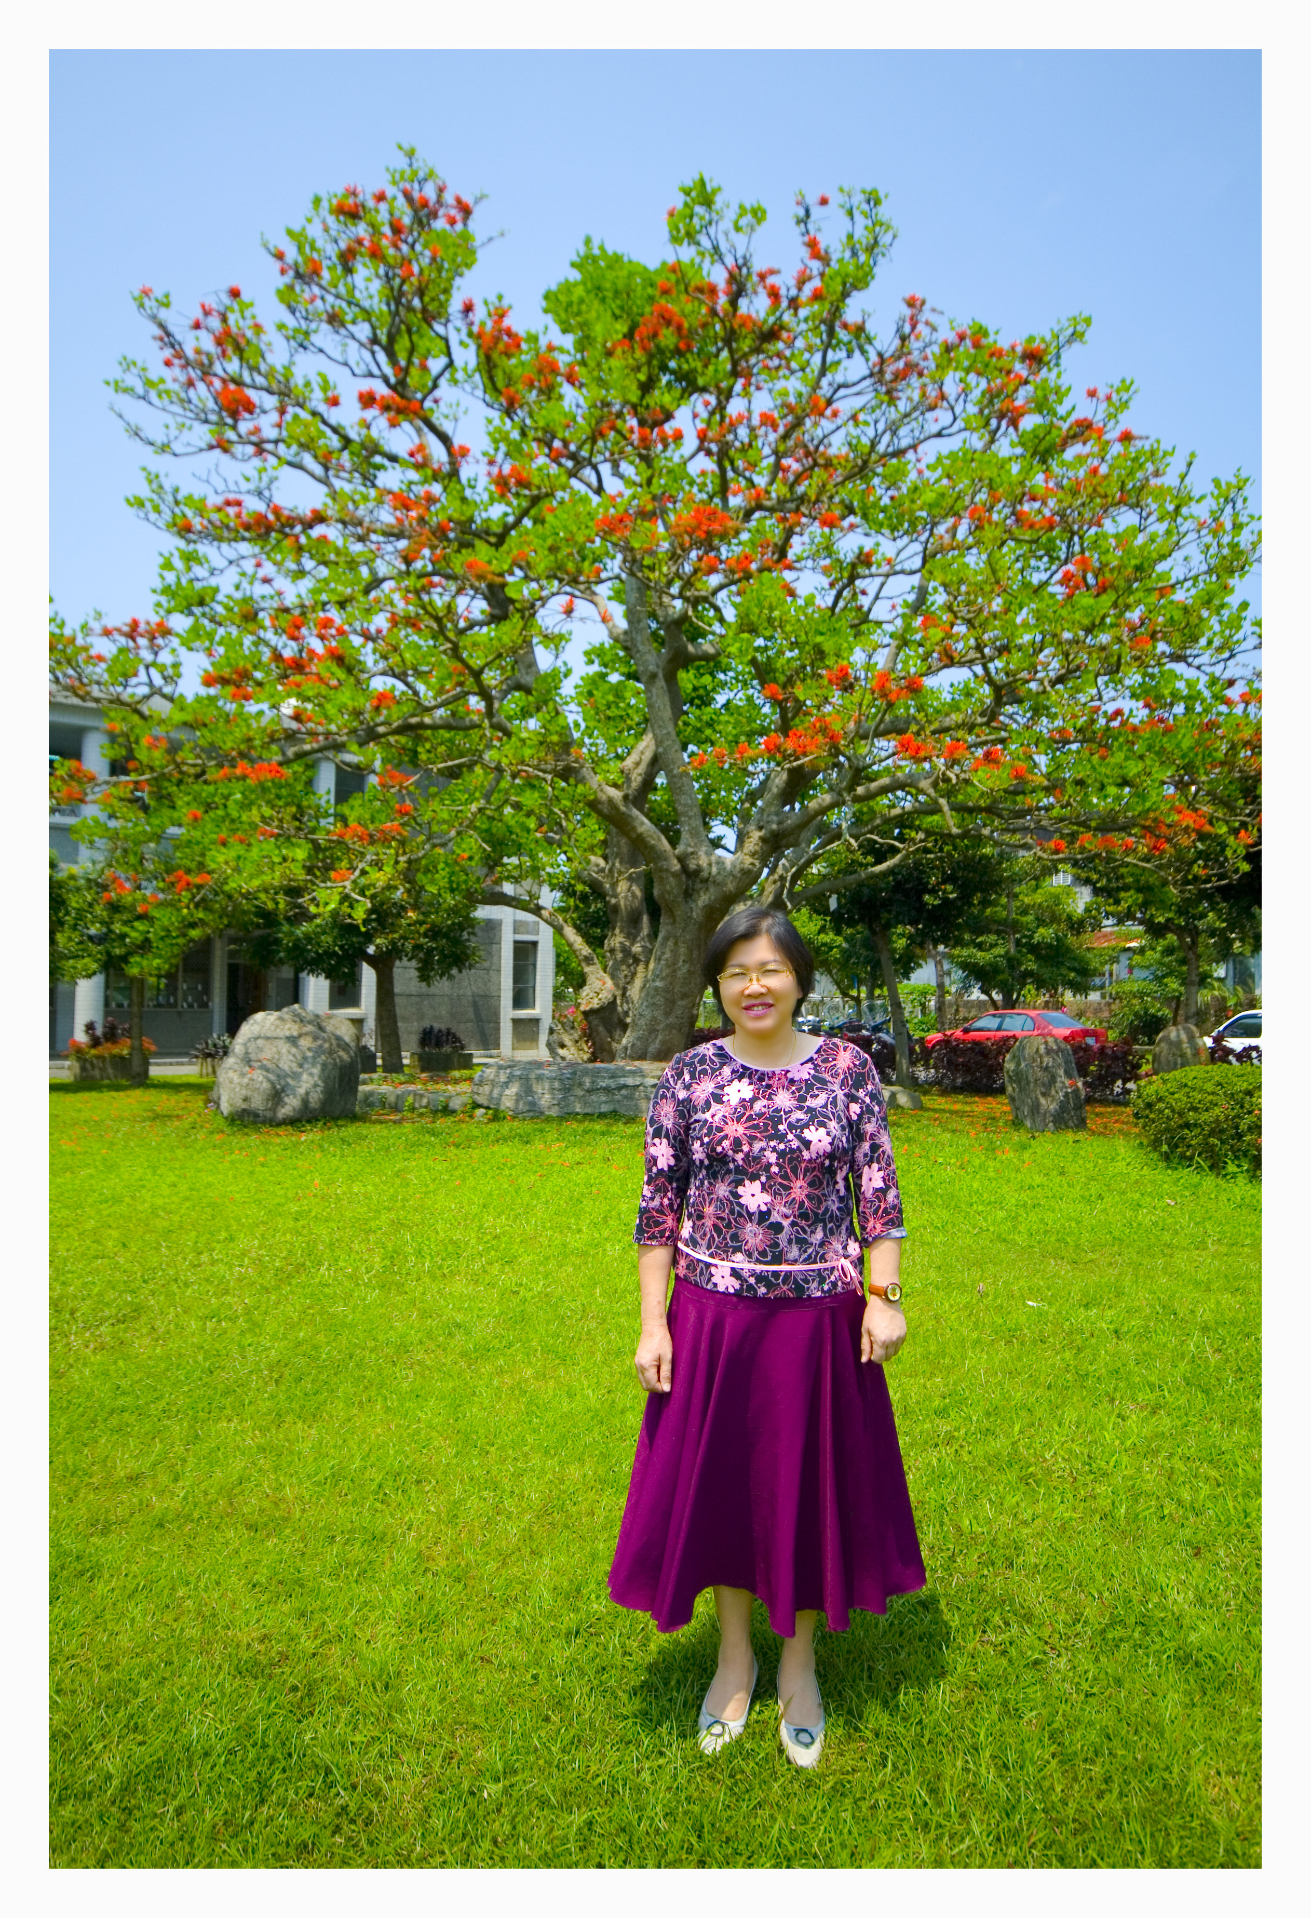
感動─和我們淵源深厚的化學老師陳景崧，因為從一年級的健康教育教到二、三年級的化學（到現在我還很喜歡化學，謝謝老師悉心教導），因為熟稔而胡鬧，常常逗得陳老師面紅耳赤，對我們的調皮又好氣有好笑。但是，他可是一路相挺我們班的，國三時，因為康老師不了解我們班的程度（雖然名為升學班），又怕我們聯考失利，對我班的成績經常急得跳腳和生悶氣，全靠陳老師為我班解圍，也因此牽成了二位老師的姻緣，一年後他倆結連理，我們52個小女生可是最「in」的紅娘呢！物理老師吳耀贇，靦腆的臉龐不太敢面對我們女生班同學，他總是輕聲細語地教導物理，看我們沒反應眉頭皺一下，再說一次或課後留下來免費課輔，可惜到現在我還是很怕物理課。
感激──地理老師王有珌最好玩，講課時手舞足蹈，大家都叫他「阿哥哥」，他的聲音很宏亮，每一個省份的地圖都要畫，同學們哀鴻遍野，只有我樂在其中。現在我去大陸旅遊，常會在腦海裡搜尋當年的古地圖和現代大陸版地圖
相對照呢！二、三年級數學科王興富老師，總是面帶微笑進教室，我們聽不懂他不厭其詳一次又一次的解釋，可能我數學資質魯鈍，聽不懂只好用背的應付考
A-58.3

試，謝謝王老師燦爛的笑容，讓我忘記學數學的痛苦；童軍老師林義雄很威嚴，學校大型童軍活動大都由他策劃，我最喜歡的是綠野仙蹤，找到寶物時的喜悅心情到現在都還會雀躍呢！後來兩位老師擔任國中校長，在職場上經常受教與提攜，更不吝告知大家我是礁中畢業生。

感念─歷史老師劉代耕，由於腔調因素上課很少同學聽得懂，因為我喜歡文史，又愛聽歷史故事（到現在仍愛看歷史劇、紀錄片或遊古蹟），每一節課我都很認真聽課，到最後劉老師乾脆面對我一個人上課，真謝謝他的故事。三年級國文老師陳章明滿腹經綸，出口成章，常常口沫橫飛，很得意地講述，坐在第一排的同學可能要穿雨衣了！一年級生物老師王光子，上課總是滔滔不絕，將她所知所學傾曩相授，奈何她的課大都排在下午第一節，多數人早被周公抓去面授，但是我還是非常喜歡生物，現在經常和孩子一起看「動物頻道」，家中也堆滿動植物書籍。最嚴格的訓育組長黃俊彥，只要他一出現學生絕對鴉雀無聲，大家稱他「活閻羅」，可是他的管樂教學是享譽蘭陽的哟！

肩扛重擔當校長 築夢踏實展熱誠
民國90年2月獲聘宜蘭縣壯圍鄉過嶺國民小學校長，致力於學校發展，推動優良組織氣氛，成立全台灣第一個兒童爵士樂團，設立雅音陶笛隊，讓校園處處飄著樂音；本著「學校社區公園」理念，首創宜蘭縣工友勞務採購制，再展嶺園風華，提供社區民眾優質的休憩空間。積極推展九貫課程，榮獲教育部標竿100績優學校殊榮；結合社區資源發展特色課程-惦在過嶺這ㄟ所在；進行校舍修繕，充實教學設備等，讓E世代的學生在安全的環境中快樂的學習。
民國96年8月，獲聘公館國小校長，我保有當年的教育熱誠，我喜歡在鄉下學校服務，我願意提攜、教育鄉下的孩子，有如我的恩師們對我無私無悔的付出，讓我立足於杏壇！我希望每一個孩子都有機會發光發熱，每一個孩子的明天都是有希望的！
A-58.4

